CONTINUITE PEDAGOGIQUE PS
Bonjour à vous,
Voici le travail pour le lundi 30 mars 2020
Ne jeter pas les briques de jus vides, ni les briques de lait. Vous pouvez couper le haut de la brique, lavez et faire sécher. Nous en aurons besoin. Garder aussi les bouchons de bouteilles, les cartons d’œufs, les vieillies publicités, quelques bouteilles vides.
NB chaque lien sera à ouvrir dans Google.
Attention, en PS nous faisons des ateliers courts (10 à 15 min en respectant les temps de concentration des enfants) puis changement d’activité
Je vous donne l’adresse de « Ma classe à la maison » proposé par le CNED, il faudra vous créer un compte c’est simple : il suffira juste d’entrer un code utilisateur et un mot de passe noter-les car ses codes vous serons demandés à chaque utilisation.
Lien https://www.cned.fr/maclassealamaison/
Cliquer ensuite sur le rectangle jaune « ma classe à la maison primaire
Entrer vos codes puis suivez les instructions.
Voir la page 6 « Ma classe à la maison PS »
Lundi 30 avril 2020 | Chanter la comptine « J’ai un nom, un prénom » tous les élèves connaissent la comptine  Se présenter : « Je m’appelle…. »  Les rituels (15 min)  « Quel temps fait-il aujourd’hui ? »  Exemple pour aider votre enfant à faire des phrases.  « Il fait beau.  Il y a du soleil. Le temps est ensoleillé.  Il pleut. Il y a des nuages. Le temps est nuageux. »  Comptine des lettres de l’alphabet  Voir le lien  https://www.youtube.com/watch?v=YkFXGlHCn_o  « Quel jour sommes-nous aujourd’hui? »  Conseil : Construire un train de la semaine voir pouvez demander aux enfants de colorier chaque wagon, par exemple aujourd’hui on colorie le wagon en gris.  (voir document train de la semaine) cela aidera l’enfant à prendre des repères sur la semaine.  Comptine des couleurs  Lien  https://www.youtube.com/watch?v=J_O424Z8vQs  Aujourd’hui nous sommes LUNDI 30 MARS 2020, c’est le 1er jour de la semaine (1er wagon) . De quelle couleur est le 1er wagon ?  Lui dire « Nous allons écrire la date d’aujourd’hui sur ta feuille où tu vas écrire tout à l’heure ton prénom »  LUNDI nommer chaque lettre L , U , N , D , I , puis écrire la date en capitales d’imprimerie en lui disant ce que vous êtes en train d’écrire.  Le train de la semaine vous pouvez le mettre sur le frigo par exemple et mettre un aimant sur le mot du jour, cet aimant va se déplacer au fil de la semaine.  Réciter la comptine numérique jusqu’à dix et au-delà pour ceux qui savent. Voir le lien https://www.youtube.com/watch?v=fRageyEvFVA  ATELIER MOTRICITE FINE (15 min)  Matériel :  - une poignée des graines des haricots  -Une bouteille vide avec le bouchon.  Demander à l’enfant de dévisser la bouteille puis de mettre une graine par une graine dans la bouteille.  Une fois qu’il a mis toutes les graines il doit visser la bouteille.  Préparation à l’écriture :  Comptine : « Meunier tu dors » en faisant les gestes, tous les élèves connaissent les gestes de la comptine.  Redire les lettres de son prénom.  ATTENTION LA TENUE DU SCRIPTEUR EST TRES IMPORTANT  Rappel sur la tenue de l’outil scripteur  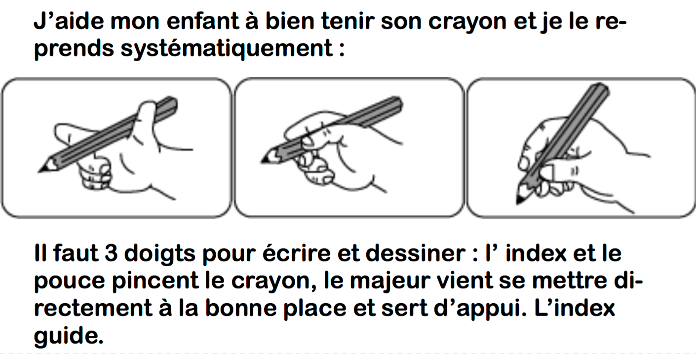  Cependant pour faire les activités d’écriture l’enfant doit être bien assis c'est-à-dire le dos bien droit, ses pieds touchent le sol, il est prêt de la table. Dites-leur : « Ma main caresse la feuille »  Tracer la première lettre de son prénom en capitales d’imprimerie sur une feuille. L’adulte peut tracer un modèle en respectant le sens du tracé (voir tableau pour le sens du tracé des lettres) pour les élèves qui y arrivent déjà, ils peuvent tracer les autres lettres de leur prénom, ils peuvent écrire aussi le mot LUNDI.  LANGAGE ORAL  Il est très important que l’enfant écoute au moins une histoire par jour.  Si vous avez des livres à maison, continuez le projet « Silence, on lit » après la sieste de l’après-midi.  L’objectif est que l’enfant choisisse un livre, le tienne dans le bon sens, tourne les pages les unes après les autres, qu’il prenne plaisir à lire. (10 min)  Ils doivent à partir des illustrations construire une petit histoire dans leur tête sans parler (développer l’imaginaire de l’enfant) après les 10 min vous pouvez demander à l’enfant s’il a aimé l’histoire ? Est-ce que tu veux me raconter l’histoire ? »Lorsque l’enfant raconte vous pouvez l’aider pour les structures de phrases ou les mots manquants qu’il ne sait pas dire.  HISTOIRE DU JOUR :  La brouille.  https://www.youtube.com/watch?v=M8mSsoLiQd0  DENOMBRER  Construire des cartes pour la quantité1, 2 et 3 sur une feuille ou sur un support plus rigide comme emballageS cartonnés de biscuits, boites de corn-flashes ou autres cartons.  1  2  3  construire une collection (un groupe) de 3 objets  Matériel  Les cartes des quantités 1,2 et 3.  Montrer une carte à l’enfant, lui demander c’est quelle quantité ? Combien de points y a-t-il sur ma carte ?  Puis demandez-lui de vous montrer la quantité avec les doigts. Plusieurs façons de montrer.  Faire la même chose pour les quantités 1,2 et 3  Jeu :  Pour que l’enfant manipule, lui demander d’aller chercher par exemple 1 verre, puis 2 cuillères et enfin 3 assiettes (vous pouvez aussi faire cette activité avec les jeux, les légumes)  Prendre une boite support d’œufs  Dans chaque alvéole (trou) il faut mettre 3 graines.  Laissez l’enfant manipuler puis vérifier avec lui.  Pour la vérification, utiliser la carte de la quantité 3. Si l’enfant s’est trompé demander lui de mettre ses haricots sur les points de la carte ; soit il y en a trop, soit il n’y a pas assez. Il va pouvoir ajuster la collection en utilisant le vocabulaire « j’enlève » ou « je rajoute ».  ACTIVITES PHYSIQUES  ►https://youtu.be/2HAddMPWn3o  Je varie mes déplacements.  Vous pouvez jouer avec lui, en lui demandant d’imiter le déplacement de beaucoup d’animaux, chat, le crocodile, la grenouille, le kangourou etc.  ACTIVITES ARTISTIQUES  Fabriquer de pâte à modeler (si vous avez les ingrédients) c’est facile à faire petite astuce pour ceux qui n’ont pas de colorant alimentaire : on peut mettre du safran pour faire le ORANGE, du sirop pour faire du ROSE, du VERT.  Voici le lien tuto  https://www.youtube.com/watch?v=RmXuX_clubI  FABRICATION DE LA COLLE  Nous en aurons besoin dans la semaine. Attention, ne la faites pas trop épaisse si vous voyez que c’est trop consistant vous pouvez rajouter de l’eau.  https://www.youtube.com/watch?v=2VSlu3PdsqI  Une fois la colle refroidie, la conserver dans un récipient au réfrigérateur.  Bon travail à vous  Transmettez mon bonjour à votre enfant.  Je vous rappelle que vous pouvez si vous le voulez collez le travail de votre enfant au fur et à mesure dans le cahier de vie.

